Phường Bắc Hồng Lĩnh: Đề xuất điều chỉnh giao diện Trang thông tin điện tử
Kích thước banner chỗ Trang TTĐT cho cao lên 1 tý nữa.  Cho chạm đường kẻ ngang  Chuyển Thứ, ngày giờ xuống phía Nhiệt độ | 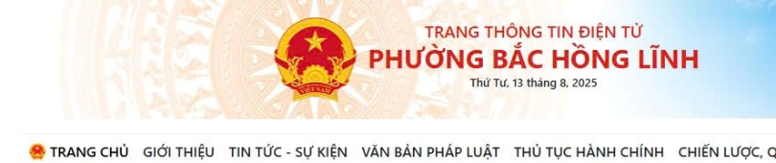
Phần Từ khoá tìm kiếm thu ngắn lại 1 góc bên phải | 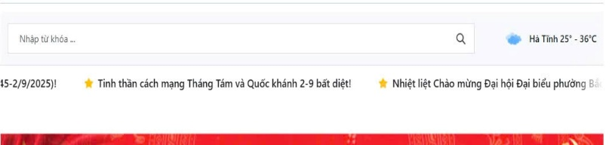
Phần thanh Trang chủ, Giới thiệu…mong muốn có nền dưới chữ Trang chủ, giới thiệu…màu xanh hoặc đỏ đô ngăn cách giữa banner cổng và phần nội dung
Phần văn bản chỉ đạo điều hành của phường Bắc Hồng Lĩnh sửa tên thành: VĂN BẢN CHỈ ĐẠO ĐIỀU HÀNH CỦA ĐỊA PHƯƠNG và sau này khi đồng bộ được với hệ thống QLVB thì chuyển sang 1 góc bên phải và chạy biến động liên tục khi có vb ban hành mới nhất, (chạy tầm 20 vb ban hành gần nhất) | 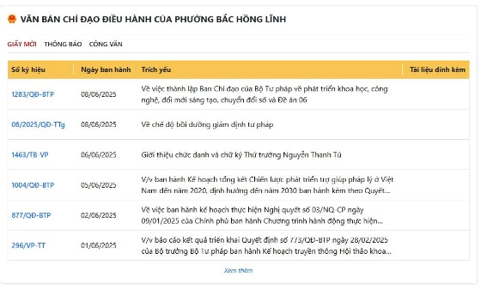
PHẦN TIN TỨC SỰ KIỆN KHÔNG THỂ ĐỂ DƯỚI CÙNG.  Có thể làm dạng thanh để có thể thêm một số nội dung như CẢI CÁCH HÀNH CHÍNH, KINH TẾ, HẠ TẦNG, ĐÔ THỊ, TIN TỨC ĐẢNG UỶ, TIN TỨC ĐOÀN THỂ… | 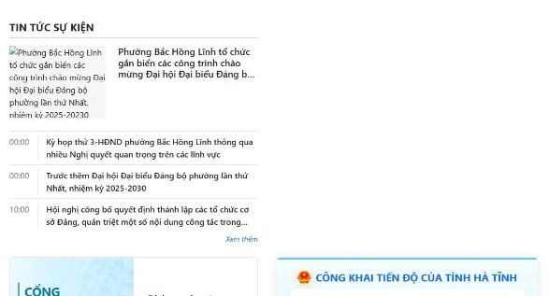
Phần banner chuyển hình ở giữa trang sửa thành cho hiển thị 2-3 banner. Ví dụ như hình bên  Tuỳ chọn,nếu 2, giao diện tự đẩy phần dưới lên. Nếu 3 vẫn được. | 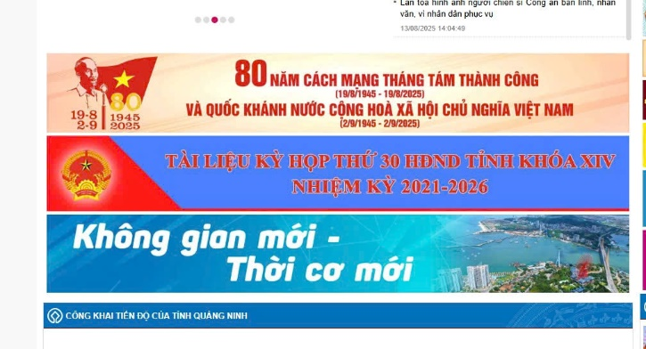
Khi đăng bài, 01 tin bài điều chỉnh có thể cho chọn tích đăng nhiều mục
Liên kết với Trang facebook phường | Đã làm theo Hướng dẫn nhưng chưa được
Đưa tin bài vào các mục này | 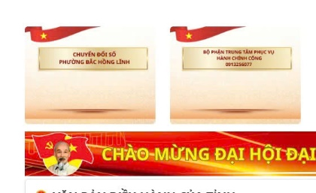
Chỗ hiển thị tin chính, chỉ hiển thị 7 tin bài | Hiện tại đang 9 bài thấy dài quá.

